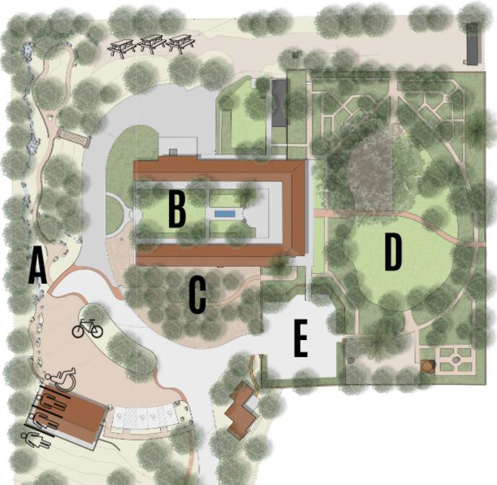Maligayang Pagdating sa Rancho Los Cerritos
Ruta ng Paglalakad:
Natibong Hardin ng California (A), Adobe (B), Orchard (C), Bakuran (D), Forecourt (E)

Tuklasin ang kultural at natural na kasaysayan ng rehiyon habang namamasyal ka sa lugar! Matatagpuan ang Rancho Los Cerritos sa minanang lupain ng mga tao sa Tongva, at bahagi ito ng isang malaking grant ng lupa ng Espanya. Itinayo noong 1844, ang gusaling korteng U na gawa sa adobe ay nagsilbi bilang headquarters ng rantso, isang apartamentong bahay, at pribadong tahanan. Ngayon, ang adobe ay inaalingawngaw ang mga kamangha-manghang kuwento ng lahat ng taong tumira dito, habang ang mga hardin ay nagbibigay ng lugar na pahingahan ng mga tao, at tirahan para sa mga katutubo at migratory na mga ibon, paru-paro, at iba pang mga hayop.

Ang Rancho Los Cerritos ay isang pambansa, pang-estado, at panglokal na makasaysayang landmark. Bukas ito sa publiko tuwing Miyerkules hanggang Linggo. Libre ang pagpasok, mga tour, at pagparada, salamat sa patuloy na donasyon. Sinusuportahan din ng mga donasyon ang mga makabagong exhibit, mga may-gawad na programang pang-edukasyon, at malalaking gawain para sa pagpapanatili.

Makipag-ugnayan sa amin sa social media at sumama sa aming listahan ng email (www. Rancholoscerritos.org) para sa mga paparating na kaganapan. Available ang pagmimiyembro, pag-upa sa lugar, at impormasyon tungkol sa pagkakataong mag-boluntaryo sa Visitor Center.

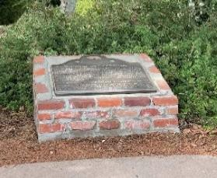
Ang California Native Garden (A)
Malapit sa pasukan patungong Natibong Hardin ng California ang isang plakeng gumugunita sa estado ng lugar bilang isang Rehistradong Makasaysayang Landmark ng California #978. Dating natatakpan ang bahagi ng lugar na ito ng mga katutubong damo at coastal sage scrub. Noong 1930s, naglagay ang arkitekto ng landscape na si Ralph Cornell ng isang hardin ng mga katutubo at kakaibang halaman para kina Avis at Llewelyn Bixby Sr., na nakatulong na mapigilan ang pagguho ng lupang dulot ng pag-ulan. Patuloy na tinutugunan ng Rancho Los Cerritos ang isyung ito sa pamamagitan ng aming proyekto sa pagsalo ng tubig, ang Pagtingin sa Nakaraan Upang Sumulong sa Hinaharap.
Makasaysayang Palatandaan
Habang naglalakad ka pababa sa maalikabok na daanan, makakapansin ka ng maraming panel na nagpapaliwanag ng kung paano at bakit nakasasalo ng tubig-ulan ang lugar. Mga sampung yarda mula sa unang panel, ang maliit na punong nasa kaliwa mo ay ang ironwood ng Catalina. Nagmula ang pangalan ng ironwood mula sa makapal na kahoy nito. Ginagamit ng mga katutubo ng rehiyong ito – ang Tongva – ang katawan at mga sanga nito para sa mga kagamitan, pana, at sagwan ng bangka. Sa kabila ng pagiging makapal ng kahoy, lumulutang ito.
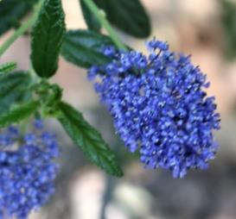
Ang katutubong sycamore, na may natatanging puting balat, ang pinakamahalagang specie ng lugar na ito. Ang malilim na canopy ng sycamore ay bumabating pahingahan sa mainit na araw. Sa magkabilang bahagi ng daan, mapapansin mo ang matataas na halamang may maliliit na berdeng dahon. Sa tagsibol, ang hybrid na Ceanothus na ito ay pinagaganda ng maliliit na kumpol ng kulay ube at asul na bulaklak. Ginamit ng Tongva ang mga sanga ng Ceanothus bilang panghukay. Ginamit nila ang mga bulaklak ng Ceanothus, na bumubula, bilang sabon.
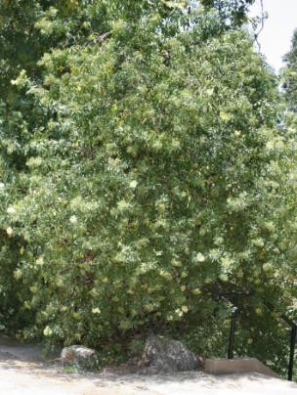Sa kanang bahagi ng dulo ng loop, nagbibigay ang coast live oak ng karagdagang lilim. Dahil ang mga tao at oak ay may posibilidad na umunlad sa magkatulad na kapaligiran, naging bahagi na ang acorn bilang pangunahing dietary na pagkain ng mga sibilisasyon sa buong mundo. Inaani, pinapatuyo, at dinidikdik ng Tongva ang mga acorn para maging harina. Pagkatapos mag-ikot sa
Mga Bulaklak ng Ceanothus sa Tagsibol
loop, mangyaring tumuloy paakyat sa hagdan sa iyong kaliwa para lumabas mula sa hardin.
Sa taas ng hagdan, may puno ng elderberry sa iyong kanan. Tinatawag itong “Puno ng Musika” ng Tongva dahil puwedeng gawing mga clapper stick, plawta, at pito ang mga sanga at tangkay nito. Ginagamit din ng Tongva ang mga bulaklak ng elderberry dahil sa nakakapanggamot na katangian nito at ginagamit ang mga berry bilang pampatamis ng pagkain. Mangyaring sunod na tumuloy sa adobe.
Habang tinutuklas mo ang adobe ng Rancho Los Cerritos, pakiikot ang patyo sa counterclockwise na direksyon at mag-ingat sa paghakbang sa makasaysayang pag-aayos ng brick. Kung gusto mong gamitin ang lift ng ADA para ma-access ang patyo, humingi ng tulong.
Puno ng Elderberry

Ang Adobe (B)
Ang adobe ng Rancho Los Cerritos ay isa sa iilang nalalabing halimbawa ng Monterey Colonial na estilo ng arkitektura sa Katimugang California. Itinayo ang adobe na gusali ng mga katutubong manggagawa bilang headquarters para sa rantso ng baka nina Rafaela at John Temple noong 1844. Tampok ng dalawang palapag na pangunahing tahanan ang nakapalibot na balkonahe, mga bintanang may salamin, at kahoy na sahig. Ang mga katabing work wing ay may mga panlabas na daanan at mga sahig na lupa. Patag ang bubong at natatakpan ng brea (alkitran). May kapal na dalawang talampakan ang mga dingding sa mga work wing at mas malapit sa tatlong talampakan sa mababang bahagi ng pangunahing tahanan. Ang mga brick na pinatuyo sa araw ng adobe ay gawang-kamay mula sa lupa, dayami, buhangin, at tubig. Ginawang makabago ang bahay ni arkitekto Kenneth Wing noong 1930s, bilang pribadong tahanan para kina Avis at Llewellyn Bixby Sr. Isinama sa pagkukumpuni ang mga elemento ng Mission Revival na estilo ng arkitektura, kabilang ang pulang tile na bubong at lakarang may takip. Idinagdag din noong panahon na iyon ang plumbing, kuryente, pagpapainit, seismic na retrofitting, at sunporch.
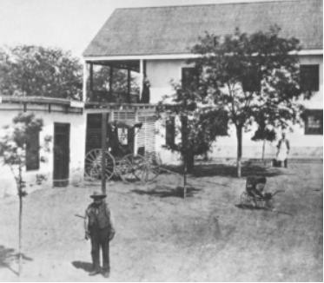
Patyo: Tulad noong orihinal na itinayo, kabilang sa mga work wing ang silid ng foreman, bunk room, at silid-kainan para sa mga manggagawa ng rantso. Mayroon ding tindahan ng panday at maraming silid-imbakan para sa kahoy, pagkain, mga suplay, at kagamitan. May parlor at silid-kainan sa ibaba ang pangunahing tahanan, pati na rin ang ilang silid-tulugan sa itaas. Kakaibang tampok sa isang adobe ang ikalawang palapag at hagdan sa loob. Maaaring ikandado sa gabi ang mga gate ng patyo para magbigay ng seguridad. Minsang tuyo at maalikabok na lugar ng trabaho, na-landscape ang patyo sa panahon ng pagkukumpuni nito noong 1930s.
Silid ng Foreman: Dahil nakatira sina Rafaela at John Temple sa Los Angeles, na kalahating araw na paglalakbay sa pamamagitan ng kariton, isang mayordomo (foreman o tagapamahala) ang inupahan para pamahalaan ang pang-araw-araw na pagpapatakbo ng rantso ng baka. Nakalista sa Census ng County ng Los Angeles ng 1850 ang imigranteng ipinanganak sa Espanya na si Jose Simon Roco bilang tagapamahala ng rantso. Isinaad din ng Census na ang Rancho Los Cerritos ay tahanan ng 16 na lalaking manggagawa, 7 babae, at 12 bata. Naging trunk room ang lugar na ito para sa pag-iimbak ng maleta noong 1930s.
Rantso (1872)
Labahan: Lumipat sina Margaret at Jotham Bixby sa adobe noong binili ng Flint, Bixby & Co. ang ari-arian noong 1866. Naging empleyado ng Mga Bixby ang mga imigranteng ipinanganak sa Tsina na sina Ah Ying at Ah Fan, bilang mga kasambahay sa Rancho Los Cerritos noong 1870s, ayon sa talaarawang Adobe Days (1925) na isinulat ni Sarah Bixby Smith. Kabilang sa matatrabahong gawain nina Ah Ying at Ah Fan ang paglalaba at pagluluto. Nakatulong ang mga bagong bagay mula sa pabrika, ngunit kailangan pa ring mag-igib ng tubig mula sa balon at kailangan pang initin ang mga plantsa sa mga kalang gumagamit ng kahoy. Naging darkroom ang lugar na ito noong 1930s para kay Llewellyn Bixby Sr., na isang amateur na litratista.
Mga Silid-imbakan: Dalawa hanggang tatlong dosenang tao ang tumira sa rantsong ito noong ika-19 na siglo, at madalas na tumira ang mga bisita rito nang hanggang ilang linggo. Iyon ang dahilan kung bakit may maramihang kuwarto sa mga work wing para mag-imbak ng maraming pagkain, karagdagang muwebles, kagamitang pang-dairy, kahoy, at iba pang suplay. Orihinal na may tatlong kuwarto, ang bahaging ito ng work wing ay naging dalawang suite ng bisita noong 1930s, ang bawat isa ay may sariling banyo at aparador.
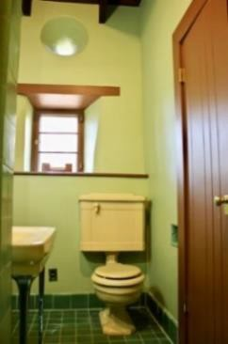
Tindahan ng Panday: Ipinahihiwatig ng mga singawang korteng funnel sa itaas ng dingding na ang lugar na ito ay dating nagsilbi bilang tindahan ng panday. Dahil walang panday na nakalista sa Census ng 1850, maaaring ang mga vaquero (mga cowboy) ang nagpapanday at nagkakabit ng mga horseshoe. Ang mga kamay ng rantso ay maaari ring siyang nagkumpuni ng mga kagamitan, nag-ayos ng suwelas ng mga botas, gumawa ng mga muwebles, at naghasa ng mga patalim dito. Noong 1930s, ang lugar na ito ay naging sitting room na may fireplace at mga built-in na estante ng libro. Ang pintong nasa dakong dulong kaliwa, na natatakpan ng pinagpatung-patong na tablang kahoy, ay papasok sa katabing silid-tulugan.
Silid-tulugan: Sa panahon ng pagkukumpuni noong 1930s, ang lugar na ito ay naging bahagi ng isang tatlong kuwartong suite para sa anak na lalaki ni Avis at Llewellyn Bixby Sr. Kabilang dito ang isang sitting room, silid-tulugan, at banyo. Tampok din ito ng kuryente, plumbing, at pagpapainit. Ipinakikita rin ng mga bintanang korteng funnel sa itaas ng dingding na ang kuwartong ito ay bahagi rin ng tindahan ng panday.
Banyo ng 1930s
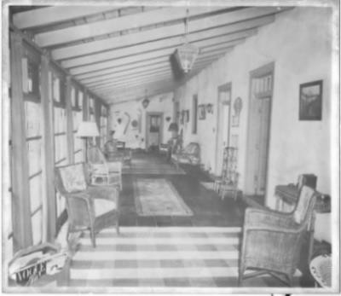
Aklatan: Sa panahon ng pagkukumpuni noong 1930s, ginawang malaking aklatan ang dating tatlong kuwarto kung saan sina Avis at Llewellyn Bixby Sr. nagsaya sa pagbabasa, pakikinig sa radyo, at pagsagot ng mga crossword na puzzle. Ang mga kasalukuyang naka-display na aklat ng aklatan ay bahagi ng koleksyon ng sanggunian na non-circulating, na nakalista sa Pampublikong Aklatan ng Long Beach. (Maaaring magpa-appointment para magamit ang mga aklat na ito para sa pananaliksik.)
Sunporch: Idinagdag noong 1930s, ikinabit ng sunporch na ito ang pangunahing bahay sa aklatan (sa timog na bahagi) at nagbigay ng access sa kusina (sa hilagang bahagi). Nagbigay-daan din ito sa nakare-relax na pagtingin sa na-landscape na patyo sa kahit na anong uri ng panahon. Noong ika-19 na siglo, ang lagusan sa pangunahing bahay ay sa pamamagitan ng panggitnang daanan, na papunta sa pasilyo at hagdan. Isinasaad ng mga bar na nakikita mo sa mga bintana sa loob ng sunporch na dating may panlabas na bintana bago ang pagdadagdag ng sunporch. Ang katotohanang hindi tinanggal ang mga metal na bar na ito noong panahon ng pagkukumpuni ng adobe ay patunay ng pagpapahalaga ng pamilya sa kasaysayan ng tahanan.
Sunporch (1954)
Parlor: Sa loob ng isang ika-19 na siglong tahanan, ang parlor ang karaniwang lugar para sa pagtitipon ng mga miyembro ng pamilya at mga bisita para sa oras ng paglilibang. Tampok sa parlor ng Mga Bixby noong 1870s ang wallpaper, mga aklat, at likhang sining, pati na ang kalang Franklin para sa pagpapainit. Simula noong 1880s, inupahan ang maliliit na bahagi ng adobe na ito ng mga taong nagtatrabaho sa mga kalapit na bukirin at dairy. Inupahan nina Manuel at Concepción Liera, isa sa mga nangungupahang pamilya noong 1920s, ang kuwartong ito at ang nasa itaas nito. Naganap ang reception ng kasalan ng dalawa sa itaas na palapag noong 1924, na may kuryenteng galing sa Virginia Country Club, kung saan nagtatrabaho si Manuel Lier bilang groundskeeper. Noong 1930s, ang bahaging ito ng adobe ay naging dalawang palapag na sala. Pinopondohan ang kasalukuyang pagpapanumbalik ng lugar na ito ng kampanyang Pagbubukas ng mga Pinto ng Rancho Los Cerritos.
Pasilyo at Hagdan: Ang gitnang bahagi ng adobe nina Rafaela at John Temple ay dalawang palapag ang taas na may pasilyo at hagdan sa loob. Ang ganoong uri ng arkitektura ay pamilyar kay John Temple, na ipinanganak sa Massachusetts, habang ang pangunahing materyales ng gusali – mga pinatuyo sa araw na brick na gawa sa adobe – ay karaniwan sa rehiyong ito. Nasa itaas ang silid-tulugan.
Silid-kainan: Sa buong ika-19 na siglo, kumain ang mga miyembro ng pamilya at ang kanilang mga bisita sa silid-kainang ito, habang ang mga manggagawa ng rantso ay kumain sa silid-kainan ng mga lalaki (hilagang bahagi). Ang mga muwebles ng silid-kainan ay katulad ng kung ano ang mayroon ito noong 1870s. Sina Ah Ying at Ah Fan ang tagapagluto noong panahong iyon, na siya ring responsable sa paglalaba (tulad ng nabanggit sa itaas). Gumamit sila ng de-kahoy na kalan sa katabing kusina, pati na rin ang horno (oven na gawa sa adobe) sa bakuran, para maghanda ng mga pagkain para sa pamilya at mga manggagawa ng rantso. Nagsilbi rin ang kusina bilang tirahan (isang bunkbed) ng mga tagapagluto. Sa panahon ng pagkukumpuni noong 1930s, pinalitan ng makabagong kusina ang silid-kainan ng mga lalaki at pinalitan ng pantry ng butler ang kusina noong 1870s. Mula sa sunporch, bumalik patungo sa mga gate ng patyo. Nagsisimula ang daanan ng orchard lampas nang kaunti sa kahoy na caretta (karitelang hinihila ng baka), na ginawa ng mga estudyante ng woodshop sa Compton High School.

Ang Orchard (C)
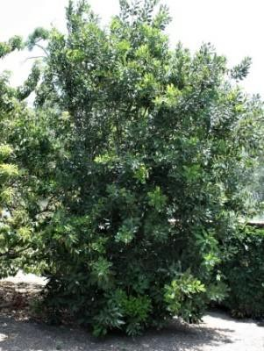
Pangunahin sa orihinal na hardin nina Rafaela at John Temple ang mga puno ng prutas at baging na maaaring makuha sa lugar, kabilang na ang mga mission orange, limon, ubas, at pomegranate. Noong 1930s, pinarangalan ni arkitekto ng landscape Ralph Cornell ang kasaysayang iyon sa pamamagitan ng paglagay ng orchard sa timog na bahagi ng adobe. Ang paglalagay ng orchard ay tiniyak na ang malililim na puno ng prutas ay makatutulong sa pagpapalamig ng bahaging ito ng bahay na adobe kapag uminit ang panahon. Ang daanan sa orchard ay patungo sa bakuran. Maaari ka ring pumasok sa bakuran mula sa paradahan sa may forecourt.
Nakabantay sa pasukan ng orchard ang dalawang puno ng bayabas. Ang mga palibot na bakod ay binubuo ng mga sub-tropikal na bayabas. Sa loob ng bakod ay tatlong puno ng loquat, na tubong Tsina. Sa daanan ay may mga puno ng dalandan, abokado, limon, lime, tangerine, at macadamia. Malapit sa gate papunta sa bakuran ang sapote (kanan) at cherimoya (kaliwa). Ipinakilala ang cherimoya mula sa Timog Amerika, habang ang sapote ay tubong gitnang Mexico. Ang kakatwang katotohanan ay magkasama ang sapote at citrus sa parehong pamilya.
Puno ng Macadamia

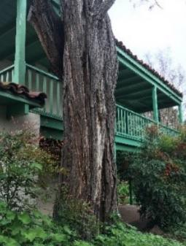 Ang Bakuran (D)
Kung nakapagsasalita lang ang mga halamang ito! Itinanim ang karamihan sa mga punong nasa bakuran noong sina Rafaela at John Temple ang may-ari ng adobe (1840s-1860s). Itinanim ang dalawa pa nang tumira sina Margaret at Jotham Bixby dito (1860s-1880s). Nagtanim ang mga nangungupahan ng mga row crop at nag-alaga ng livestock sa bakuran para matustusan ang kanilang mga pangangailangan (1880s-1920s). Sinasalamin ng karamihan ng hardin ang landscaping ni Ralph Cornell para kina Avis at Llewellyn Bixby Sr. (1930s-1940s). Idinagdag ang ilang mga halaman noong pagpapanumbalik ng hardin (1950s-kasalukuyan) Simulan ang iyong clockwise na paglalakad sa bakuran sa timog na sulok ng balkonahe (may takip na porch).
Black Locust: Pinalibutan ng mga punong Black Locust ang paligid ng bakuran ng Mga Temple. Tinabasan ang isang sulok ng adobe noong 1930s para protektahan ito mula sa pagtubo ng isa sa mga punong ito ng 1840s. Bilang parangal sa kasaysayan ng hardin, nagtanim pa ng higit na black locust noong 1930s. Mangyaring tumuloy patungo sa dulo ng balkonahe.
Puno ng Black Locust
Wisteria Arbor: May ikinabit na dalawang arbor ng ubas sa hardin ng 1840s, isa sa bawat tabi ng balkonahe. Matagal nang wala ang mga ito noong 1930s nang palitan ang mga ito ng wisteria arbor. Kapag namukadkad ito sa bawat tagsibol, maraming panauhin ang inaakit ng mababangong kumpol ng kulay lilang bulaklak ng wisteria. Kahit na hindi ito namumunga, maaalala mo ang itsura ng mga ubas noong nakaraan dahil sa wisteria. Pagkatapos lumabas ng arbor, tuklasin ang harding may nakaangat na taniman ng halaman.

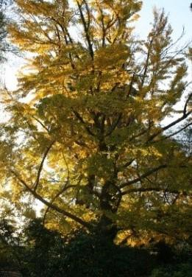
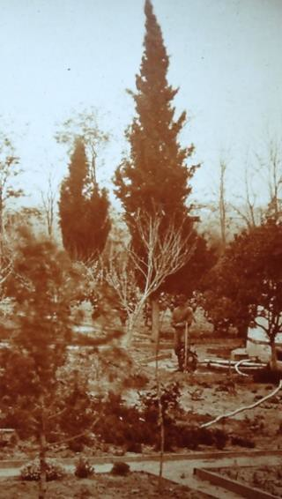Harding may Lilim: Isinama ang mga nakaangat na taniman ng halaman sa plano ng landscaping ng 1930s para makapagbigay ng mga bagong pitas na bulaklak para sa tahanan nina Avis at Llewellyn Bixby Sr. Nakatuon ang ilang taniman sa mga pana-panahong namumulaklak, habang ang iba nama’y sa mga rosas, na lumalago sa araw. Simula noong panahong iyon, nagbigay ng lilim ang mga puno ng gingko at fig sa karamihan ng lugar na ito, kaya’t ang mga napapanahon at nabubuhay sa lilim na perennial
ang nakatanim ngayon dito. Mag-ikut-ikot sa mga taniman ng halaman, at
pagkatapos ay ipagpatuloy ang paglalakad sa daanang lupa na katabi ng country
club na matatagpuan mo malapit sa gingko.
Gate ng Virginia Country Club: Habang nakatalikod ka sa berdeng gate (kung saan nagkukrus ang daanang gawa sa brick at daanang lupa), magkakaroon ka ng malawak na tanawin ng gitnang lawn at ng dalawang palapag na adobe. Ang gate na ito ay nagsilbing personal na pasukan ni Llewellyn Bixby Sr. sa Virginia Country Club, kung saan aktibong miyembro si Bixby. Sa iyong kanan ay isa sa tatlong natitirang Italyanong Cypress mula sa orihinal na hardin nina Rafaela at John Temple. Lampas lang nang kaunti sa cypress ay ang napakalaking Moreton Bay
Puno ng Gingko
fig, isang katutubo ng Australia na itinanim dito sa simula ng 1880s. Mangyaring magpatuloy sa iyong pamamasyal sa daanang lupa.
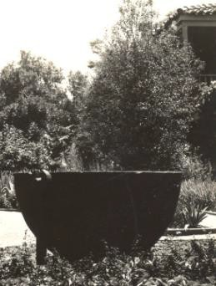
Trypot: Sa ilalim ng mga bandila ng Espanya at Mexico, ang ekonomiya ng Alta California ay nakabase sa pagrarantso ng baka, o “ang kalakalan ng balat at tallow.” Ang balat ng baka ay ginagawang mga bota at iba pang mga produktong yari sa balat. Ang taba ng baka, o tallow, ay ginawa sa mga trypot at ginawang mga kandila at sabon. Ihinahalo ang kasaysayan ng lugar sa kanyang disenyo ng landscape, inilagay ni arkitekto ng landscape Ralph Cornell ang trypot ng 1840s na ito sa hardin ng cut-flower ng 1930s. Inilipat ito ng Lungsod dito.
Bakuran (1872)
Maghanap ng daanan sa kaliwa na papunta sa sundial na nakikita mo lagpas ng trypot.
Hardin ng Herb: Itinanim ng mga boluntaryo mula sa Junior League ng Long Beach noong 1980s, sinusuportahan ng hardin ng herb ang aming may-gawad na programa ng pagtu-tour ng paaralan. Nahahati ito sa apat na bahagi (pagluluto, paggagamot, pagtitina, at potpourri) para ipakita ang mga kapaki-pakinabang na herb. Pinalilibutan ng hardin ng herb ang sundial na ihinahandog kay Jotham Bixby. Tumingala para makita ang tore ng tubig.
Trypot (1938)
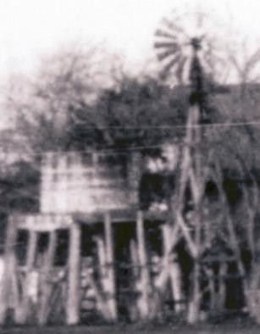
Tore ng Tubig: Mahalaga sa buhay ang sariwang tubig. Nagbomba dati ang mga manggagawa ng rantso ng tubig mula sa malapit na ilog gamit ang isang ram ng tubig. Epektibo ito hanggang naganap ang isang matinding tagtuyot na nagdulot sa pagbaba ng antas ng tubig. Noong 1860s, naghukay ng bagong balon. Mayroon itong windmill para magbomba ng tubig pataas sa isang nakaangat na tangke ng tubig, o tore ng tubig. Nakakabit ang Rancho Los Cerritos sa sistema ng patubig ng Lungsod noong 1930s. Mangyaring tumuloy sa daanang lupa para mahanap ang horno.
Horno: Ang istrukturang korteng bahay-pukyutan ay gawa sa adobeng brick na pinatuyo sa araw noong 1990s. Kahawig nito ang horno (oven) na ginamit para sa pagbe-bake dito noong 1840s. Ginagamit pa rin ang horno nina Rafaela at John Temple ng mga tagapagluto ng rantso noong 1870s; sa panahong iyon ginagamit din nila ang de-kahoy na kalan sa kusina. Mangyaring bumalik na patungo sa adobe.
Mga Pomegrenate: Tatlong puno ng pomegranate ang natitira mula sa orihinal na hardin ng Mga Temple. Kapag tumingin ka sa taniman ng halaman sa iyong kanan kung saan kumakaliwa ang daan, maaari mong makita ang nakahilig na katawan ng isa sa mga ito. Ang pagmamay-ari ng Mga Temple sa ari-ariang ito ay maibabalik sa dekada kung kailan naging reyna ng Inglatera si Queen Victoria (1840s). Ang nakakatuwa nito,
Tore ng Tubig (1921)
ang mga tao noong panahong iyon na tinatawag nating “Mga Victorian,” ay bumuo ng wikang kinakatawan ng mga bulaklak. Sa Mga Victorian, ang bulaklak ng pomegranate ay sinasabing kumakatawan sa “mature na kagandahan.” Akmang-akma para sa mga pomegranate na ito! Malapit sa balkonahe ang labasan ng hardin.

Ang Forecourt (E)
Idinagdag ang paradahan ng forecourt noong 1930s para matanggap ang mga sasakyan ng mga bisita nina Avis at Llewellyn Bixby Sr. Sa kaliwa ng gate ay isang plakeng nagpapakita ng mga hangganan ng ika-19 na siglo na Rancho Los Cerritos at ang kapatid na lugar nito, ang Rancho Los Alamitos. Ang parehong rantso ay orihinal na bahagi ng Rancho Los Nietos, na iginawad sa sundalong Espanyol na si Manuel Nieto noong 1784, noong ang Alta California ay bahagi ng emperyo ng Espanya. Ang pinakamataas na puno sa forecourt ay ang dalandan ng Osage, na tubong Arkansas at Texas. Matagal nang ginagamit ng mga Osage ang prutas nito sa pagtitina ng mga tela. Hindi karaniwang natatagpuan sa Timog California, masasabing nagsimula ang punong ito sa orihinal na hardin ng Mga Temple.
Sinasabi ng mga modernong bisita na ang prutas na ito ay mukhang “berdeng utak.” Pakibalik ang gabay na ito sa Visitor Center.

Salamat sa pagtuklas sa Rancho Los Cerritos ngayong araw na ito!
Mahalaga ang iyong feedback: www.RanchoLosCerritos.org/Visitor-Survey

